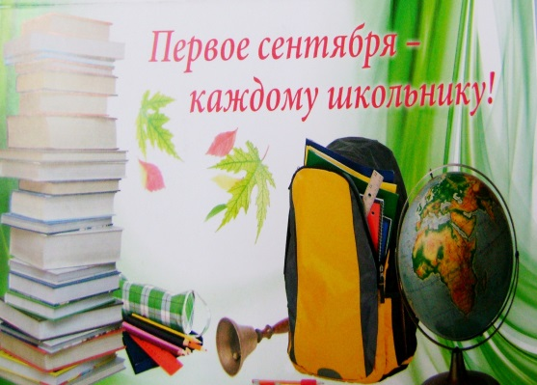

Стартовала акция
«Первое сентября – каждому школьнику».
Уважаемые родители!
В целях оказания адресной помощи детям из семей, оказавшихся в трудной жизненной ситуации, малообеспеченных многодетных, неполных и опекаемых, в том числе имеющим на содержании детей-сирот и детей, оставшихся без попечения родителей, в подготовке к новому учебному году ежегодно в Кемеровском муниципальном районе проводится областная акция «Первое сентября – каждому школьнику».
Прием от граждан заявлений, документов, подтверждающих, что доход семьи ниже установленной величины прожиточного минимума на душу населения, в общеобразовательных учреждениях начнется с 24.06.2019.
Для включения ребенка в списки на оказание адресной помощи в ходе областной акции «Первое сентября – каждому школьнику» одному из родителей (законному представителю) необходимо предоставить в администрацию общеобразовательного учреждения, где учится ребенок, документы, подтверждающие основание для оказания семье адресной помощи:
- заявление на имя Губернатора Кемеровской области (форма заявления прилагается);
- копия паспорта или иного документа, удостоверяющего личность заявителя (с предъявлением оригинала);
- копия свидетельства о рождении или паспорта на каждого ребенка (с предъявлением оригинала);
- справка о составе семьи на момент обращения;
- справки обо всех видах доходов всех членов семьи за шесть последних календарных месяцев на момент подачи заявления (справка должна содержать информацию о заработной плате, пенсий, пособий, алименты, стипендии и иные социальные выплаты);
- копии свидетельств ИНН;
- копии пенсионных страховых свидетельств родителей;
- если воспитанием ребенка занимается один из родителей, то документ устанавливающий отсутствие другого родителя (свидетельства о расторжении брака, свидетельство о смерти и др.).
- временно неработающие граждане дополнительно представляют справку из государственного казенного учреждения «Центр занятости населения города г.Кемерово» о регистрации неработающих граждан в качестве безработных и размерах получаемого пособия (или о неполучении пособия), справку из территориальных органов Федеральной налоговой службы по налогам и сборам об отсутствии регистрации в качестве предпринимателя;
- в случае получения родителем ребенка алиментов дополнительно представляется справка об алиментах, выплачиваемых или получаемых за три последних календарных месяца (справка, выданная службой судебных приставов, или справка с места работы плательщика алиментов (копии квитанций об уплате алиментов) или копия нотариально заверенного соглашения о перечислении алиментов с приложением документов о суммах, перечисленных в его исполнении за три последних месяца).

Сбор документов осуществляется в МБОУ «Кузбасская СОШ», ответственная за сбор документов Кузнецова Ксения Валерьевна.
р.т. 46-46-40

